Nota de Prensa N° 067-2014
AUMENTA PARTICIPACIÓN DE LOS MEDIANOS Y PEQUEÑOS CONTRIBUYENTES EN LA RECAUDACIÓN DEL IMPUESTO A LA RENTA

La participación de los Medianos y Pequeños Contribuyentes (MEPECOS) en el total recaudado por concepto de Impuesto a la Renta pasó de 35.7% al 48.7% entre los años 2011 y 2013, informó la Superintendencia Nacional de Aduanas y de Administración Tributaria (SUNAT).

En el último año, los ingresos tributarios por concepto de Impuesto a la Renta ascendieron a S/. 36 512 millones, correspondiendo el 48,7% a los Medianos y Pequeños Contribuyentes (MEPECOS) con un monto de S/. 17 787 millones (Gráfico Nº 1 y Cuadro Nº 1).

En el 2013, la recaudación del Impuesto a la Renta de los MEPECOS registró un crecimiento real de 14,1%, como resultado de la mayor recaudación de los pagos a cuenta del Impuesto a la Renta de la tercera categoría que totalizaron S/. 3 942 millones (22,8%) como también la mayor recaudación por Regularización con un total de S/. 1 307 millones (11,5%).

Estos resultados se sustentan en el dinamismo de la economía y en las acciones de ampliación de la base tributaria por parte de la Superintendencia Nacional de Aduanas y de Administración Tributaria (SUNAT).

De otro lado, la recaudación del Impuesto a la Renta correspondientes a los Principales Contribuyentes (PRICOS) registró una disminución real de 17,7%, explicada por la menor recaudación de los pagos a cuenta del Impuesto a la Renta de la tercera categoría que totalizaron S/. 15 691 millones (-13,4%) y por la menor recaudación de la Regularización de personas jurídicas que totalizaron S/. 2 142 millones (-42,7%).

Estos resultados negativos están relacionados con los menores precios de nuestros principales minerales, lo cual restó rentabilidad al sector minero, en particular, y a los sectores primarios en general.

CUADRO N° 1
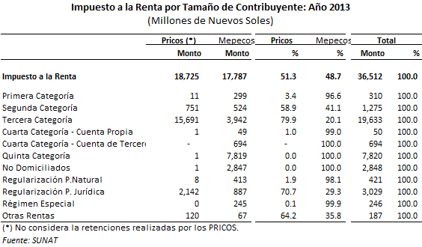

Es importante indicar que una proporción importante de los Medianos y Pequeños Contribuyentes (MEPECOS) se encuentra inscrita en el Régimen Único Simplificado (RUS). A enero del presente año había 875 mil contribuyentes inscritos en el RUS.

Gerencia de Comunicaciones
Lima, sábado 22 de marzo del 2014.

